1.单独写一个pagehelper.jar的分页插件jar包，其项目定义的pom文件的gav信息如下。

<groupId>com.glitter.springboot</groupId>  
<artifactId>pagehelper</artifactId>  
<version>1.0-SNAPSHOT</version>  
<packaging>jar</packaging>

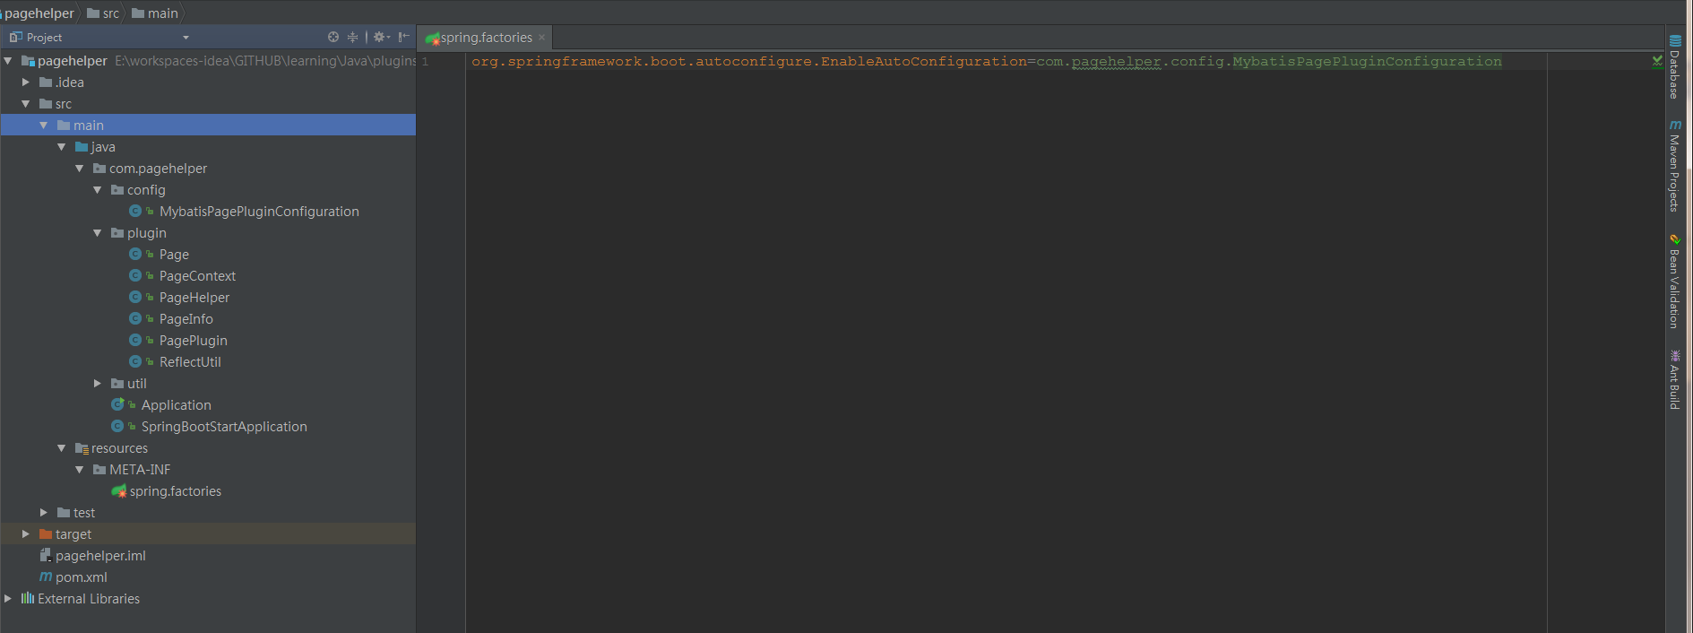

2.在需要进行分页的项目中引入该jar包，在该项目中无需做其他任何配置。

<!-- 自己的分页插件 -->  
<dependency>  
 <groupId>com.glitter.springboot</groupId>  
 <artifactId>pagehelper</artifactId>  
 <version>1.0-SNAPSHOT</version>  
</dependency>

3.即可实现分页功能。

@Override  
public PageInfo<UserInfo> getUserInfosPage(Integer pageNum, Integer pageSize) {  
 PageHelper.*startPage*(pageNum, pageSize);  
 List<UserInfo> userInfos = userInfoDao.findAllList();  
 PageInfo<UserInfo> pageInfo = new PageInfo(userInfos);  
 return pageInfo;  
}

